Министерство науки и высшего образования Российской Федерации

Федеральное государственное бюджетное образовательное учреждение

высшего образования

«Вятский государственный университет»

Колледж ВятГУ

**ОТЧЕТ**

**ПО ДОМАШНЕЙ КОНТРОЛЬНОЙ РАБОТЕ №2**

**«ИЗУЧЕНИЕ ОДНОМЕРНЫХ МАССИВОВ И СТРОК»**

**ПО ДИСЦИПЛИНЕ «ОСНОВЫ АЛГОРИТМИЗАЦИИ И ПРОГРАММИРОВАНИЕ»**

Выполнил: студент учебной группы

ИСПк-203-52-00

Митянина Мария Михайловна

Преподаватель:

Сергеева Елизавета Григорьевна

Киров

2022

1. Цель домашней контрольной работы

Получение базовые навыки работы с одномерными массивами, освоить принципы работы со строками как частным случаем одномерных массивов.

1. Формулировка задания (с вариантом)

Вариант 14

1. Написать программу, определяющую является ли заданный массив монотонным.
2. Написать программу, подсчитывающую число слов и букв в заданной строке.
3. Все данные вводятся с клавиатуры. При выполнении второго пункта запрещается использовать стандартные функции для работы со строками (за исключением функции определения длины строки).
4. Схема алгоритма с комментариями

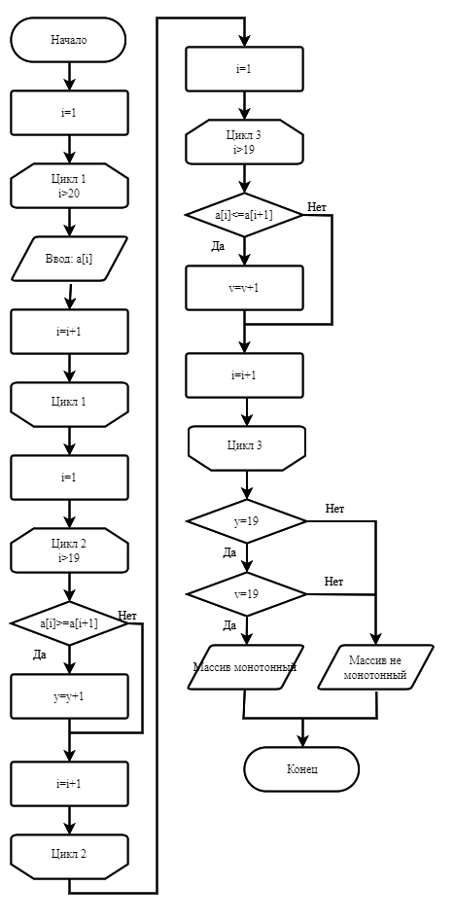

Рисунок 1 – Схема алгоритма 1

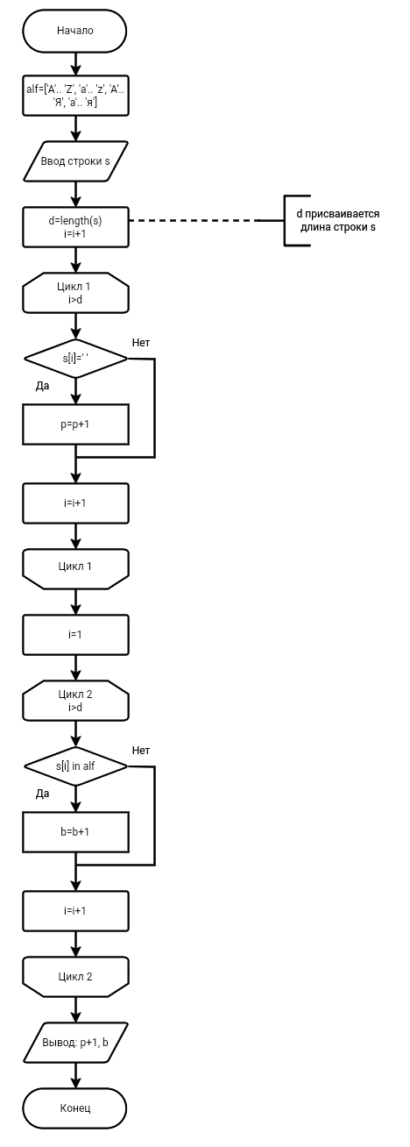

Рисунок 2 – Схема алгоритма 2

1. Код программы

№1

begin

var a:array [1..20] of integer;

var y,v:integer;

writeln('Введите массив');

for var i:=1 to 20 do

a[i]:=ReadInteger;

for var i:=1 to 19 do

if a[i]>=a[i+1] then

y:=y+1;

for var i:=1 to 19 do

if a[i]<=a[i+1] then

v:=v+1;

if (y=19) or (v=19) then writeln('Массив монотонный')

else writeln('Массив не монотонный');

end.

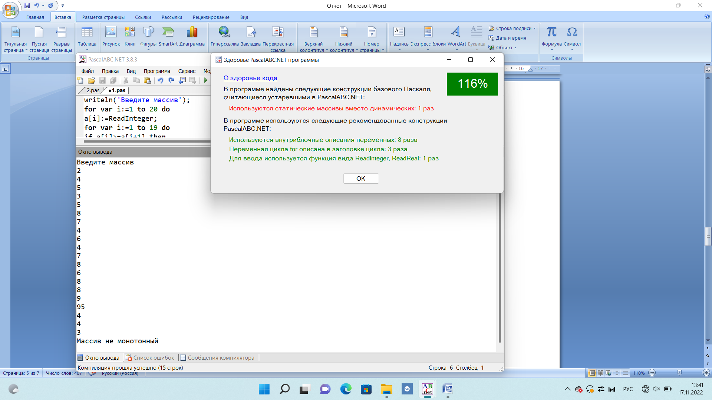

Рисунок 3 – Здоровье кода программы №1

№2

const

alf=['A'..'Z','a'..'z','А'..'Я','а'..'я'];

begin

var s:string;

writeln('Введите строку');

s:=Readstring;

var d:integer;

d:=length(s);

var p,b:integer;

for var i:=1 to d do

begin

if s[i]=' ' then

p:=p+1;

end;

for var i:=1 to d do

begin

if s[i] in alf then

b:=b+1;

end;

writeln('Число слов в строке: ',p+1,' число букв в строке: ',b);

end.

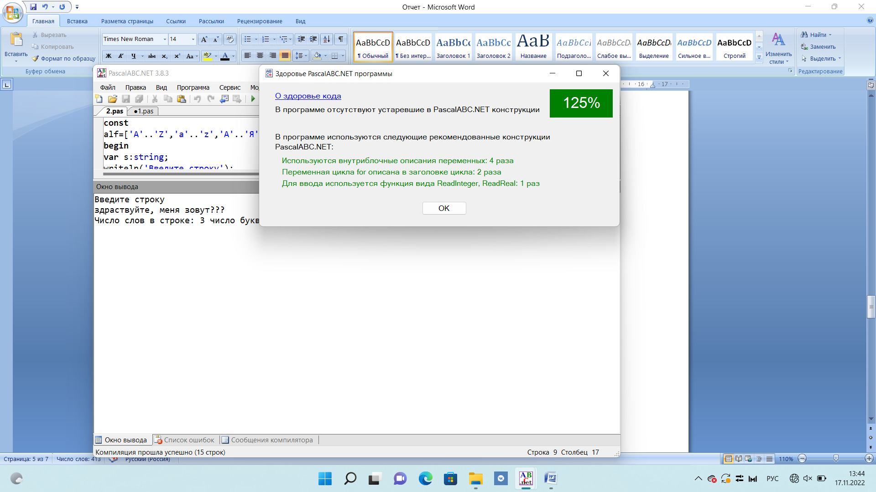

Рисунок 4 – Здоровье кода программы №2

1. Результат выполнения программы

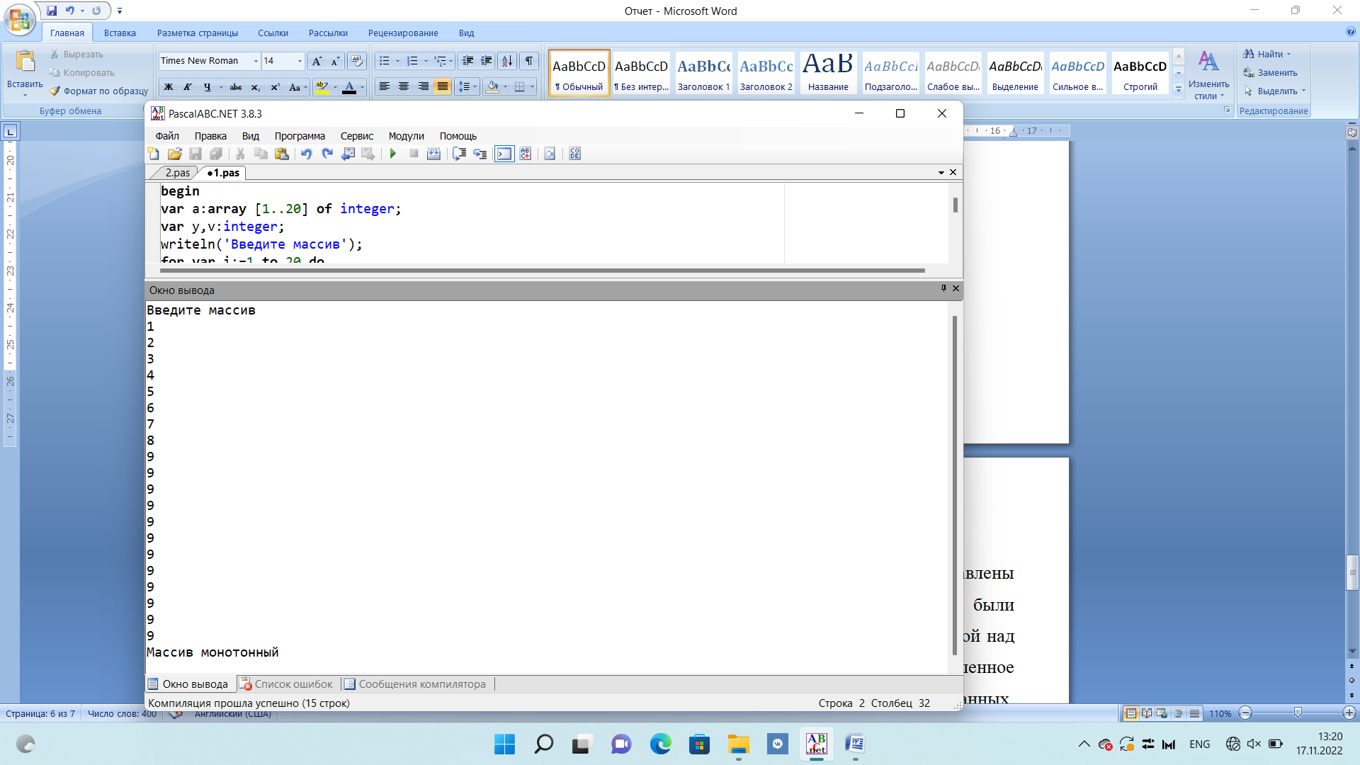

Рисунок 5 – Результат выполнения программы 1

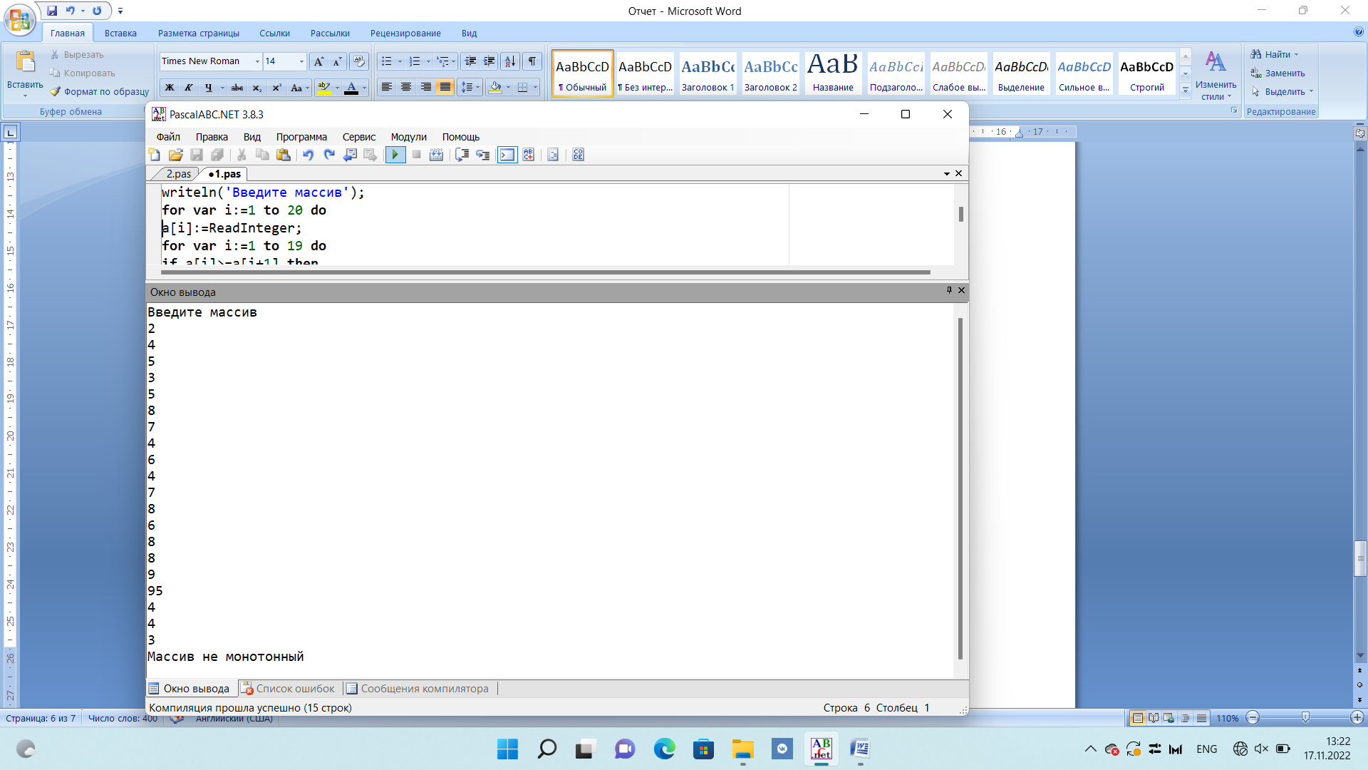

Рисунок 6 – Результат выполнения программы 1

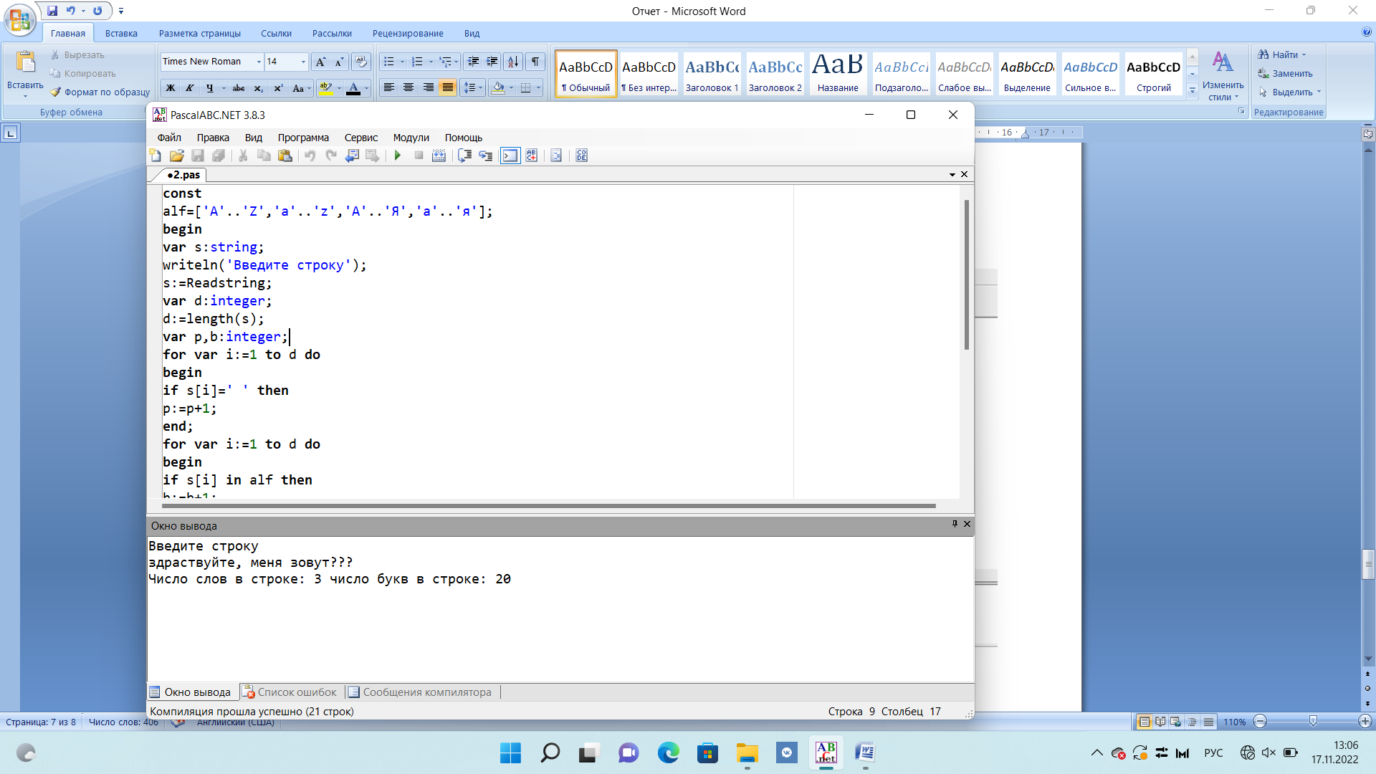

Рисунок 7 – Результат выполнения программы 2

1. Вывод

При выполнении домашней контрольной работы были составлены схемы алгоритмов решения двух задач с комментариями. Также были написаны 2 кода 2-х программ. Первая задача была связана с работой над одномерными массивами. Одномерный массив – это определенное количество элементов, относящихся к одному и тому же типу данных, которые имеют одно имя, и каждый элемент имеет свой индекс — порядковый номер. Массивы описываются в разделе описания переменных. Общий вид описания: <имя массива>:array[<начальный индекс>..<конечный индекс>] of <тип элемента>;. В данной задаче массив вводится с клавиатуры. Также в этом коде были использованы: цикл for и оператор условия if. Вторая задача была связана с работой со строками. Здесь использовался тип переменной – string (строковый тип переменных). Также в задачи были использованы: цикл for и оператор условия if, и была использована следующая функция: length(s), которая вычисляет длину строки s.

В результате выполнения домашней контрольной работы были выполнены все поставленные цели.